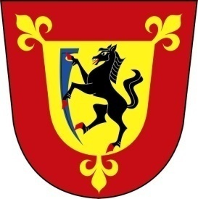
OBECNÍ ÚŘAD ČERNOTÍN IČO: 00 301 141
753 68 Černotín č.1 tel.: 581 602 903
okres Přerov e-mail: cernotin@volny.cz

Černotín 25.7.2017
Č.j.: CRN/487/2017

Informace ve smyslu zákona č. 106/1999 Sb., o svobodném přístupu k informacím

Na Vaši žádost o poskytnutí informace Vám sdělujeme, že naše obec má uzavřenou smlouvu o zajištění zpětného odběru a využití odpadů z obalů s firmou EKO-KOM, a.s., které jako jediné v ČR byla udělena autorizace. Obec pověřila firmu EKOLTES Hranice a.s., Zborovská 606, 753 01 Hranice k plnění závazků obce vyplývajících ze Smlouvy o zajištění zpětného odběru a využití odpadů z obalů, kterou obec uzavřela s EKO-KOM a.s. a spolupráci s ……………. se nebráníme, avšak budeme reagovat až na konkrétní nabídku.
Smlouva o zajištění zpětného odběru a využití odpadů z obalů uzavřená mezi obcí a AOS EKO-KOM a.s. nepředstavuje překážku pro navázání spolupráce mezi obcí a jinou AOS.

S pozdravem

-----------------------------------------------
Ing. Jiří Andrýs, starosta

